
หน่วยการเรียนรู้ที่ 6 สีโปสเตอร์ไม่ยากอย่างที่คิด
แผนการจัดการเรียนรู้ที่ 30 การระบายสีโปสเตอร์แบบเรียบ

ชั้นประถมศึกษาปีที่ 1 เวลา 1 ชั่วโมง

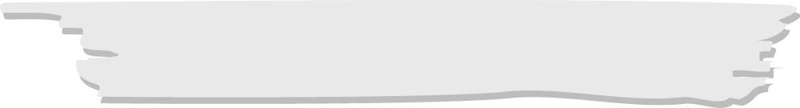
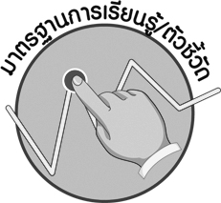
มาตรฐานการเรียนรู้/ตัวชี้วัด

มาตรฐานการเรียนรู้
ศ 1.1 สร้างสรรค์งานทัศนศิลป์ตามจินตนาการและความคิดสร้างสรรค์ วิเคราะห์ วิพากษ์วิจารณ์คุณค่างานทัศนศิลป์ ถ่ายทอดความรู้สึก ความคิดต่องานศิลปะอย่างอิสระ ชื่นชมและประยุกต์ใช้ในชีวิตประจำวัน
ตัวชี้วัด
ศ 1.1 ป.1/3 มีทักษะพื้นฐานในการใช้วัสดุ อุปกรณ์สร้างงานทัศนศิลป์
ศ 1.1 ป.1/4 สร้างงานทัศนศิลป์โดยการทดลองใช้สีด้วยเทคนิคง่าย ๆ

จุดประสงค์การเรียนรู้สู่ตัวชี้วัด

1. บรรยายภาพวาดที่ระบายสีโปสเตอร์แบบเรียบ (K)
2. วาดภาพระบายสีโปสเตอร์แบบเรียบ (P)
3. ชื่นชมผลงานการวาดภาพระบายสีโปสเตอร์แบบเรียบ (A)

สาระสำคัญ

การระบายสีโปสเตอร์แบบเรียบเป็นการใช้พู่กันระบายน้ำสะอาดบนกระดาษแล้วจึงระบายสี

สาระการเรียนรู้

การระบายสีโปสเตอร์แบบเรียบ

คุณลักษณะอันพึงประสงค์

มุ่งมั่นในการทำงาน
ตัวชี้วัดที่ 6.1 ตั้งใจและรับผิดชอบในการปฏิบัติหน้าที่การงาน

สมรรถนะสำคัญของผู้เรียน

ความสามารถในการแก้ปัญหา


ชิ้นงานหรือภาระงาน (หลักฐาน ร่องรอยแสดงความรู้)

 ภาพวาดระบายสีโปสเตอร์แบบเรียบ
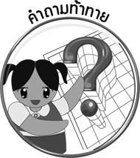
คำถามท้าทาย

 ภาพวาดระบายสีโปสเตอร์แบบเรียบมีความโดดเด่นอย่างไร

การจัดกิจกรรมการเรียนรู้

1. ให้นักเรียนเล่าประสบการณ์เกี่ยวกับภาพที่เคยวาดว่าวาดภาพอะไร และใช้วัสดุอุปกรณ์อะไรบ้าง
2. ครูอธิบายและสาธิตการระบายสีโปสเตอร์แบบเรียบ โดยครูเตรียมวัสดุอุปกรณ์และสาธิต ดังนี้
2.1 ครูร่างภาพง่าย ๆ บนกระดาษวาดเขียน
2.2 ผสมสีที่ใช้ในจานสี
2.3 ใช้พู่กันระบายน้ำสะอาดบนกระดาษพอหมาด
2.4 ระบายสีส่วนใหญ่ของภาพ
2.5 ระบายสีในส่วนที่เป็นรายละเอียดอื่น ๆ
3. ให้นักเรียนออกไปสำรวจธรรมชาติรอบโรงเรียน แล้ววาดภาพธรรมชาติที่ชอบและระบายสีโปสเตอร์แบบเรียบอย่างอิสระ โดยมีครูคอยตรวจสอบให้คำแนะนำอย่างใกล้ชิด
4. เมื่อนักเรียนวาดภาพระบายสีเสร็จแล้วให้เขียนชื่อ - นามสกุลและวันที่
5. ให้นักเรียนนำผลงานมาเสนอ โดยบรรยายภาพวาดแล้วให้เพื่อนได้ร่วมกันแสดงความคิดเห็น
6. ให้นักเรียนร่วมกันสรุปความรู้ ดังนี้
 การระบายสีโปสเตอร์แบบเรียบเป็นการใช้พู่กันระบายน้ำสะอาดบนกระดาษแล้ว
จึงระบายสี
7. ให้นักเรียนร่วมกันแสดงความคิดเห็น โดยครูใช้คำถามท้าทาย ดังนี้
 ภาพวาดระบายสีโปสเตอร์แบบเรียบมีความโดดเด่นอย่างไร


การจัดบรรยากาศเชิงบวก

ให้นักเรียนวาดภาพระบายสีอย่างอิสระ โดยมีการสำรวจธรรมชาติรอบ ๆ โรงเรียน


สื่อการเรียนรู้

- กระดาษวาดเขียน
- พู่กัน
- สีโปสเตอร์
- จานสี

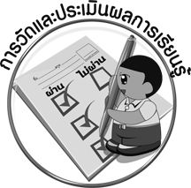
การวัดและประเมินผลการเรียนรู้

1. วิธีการวัดและประเมินผล
 สังเกตพฤติกรรมของนักเรียนในการเข้าร่วมกิจกรรม
2. เครื่องมือ
 แบบสังเกตพฤติกรรมการเข้าร่วมกิจกรรม
3. เกณฑ์การประเมิน
 การประเมินพฤติกรรมการเข้าร่วมกิจกรรม
ผ่านตั้งแต่ 2 รายการ ถือว่า ผ่าน
ผ่าน 1 รายการ ถือว่า ไม่ผ่าน


ข้อเสนอแนะของผู้บริหารสถานศึกษา

________________________________________________________________________________________________________________________________________________________________________________________________________________________________________________________________________________________________________________________________________________________________________________________________________________________________________________________________________________________________________________________________________________________________________________________________________________________________________________________________________________________________________________________________________________________________________________________________________________________________________________________________________________________________________________________________________________________________________________________________________________________________________________________________________________________________________________________________________________________________________________________________________________________________________________________________________________________________________________________________________________________________________________________________________________________________________________________________________________________________________________________________________________________________________________________________________________________________________________________________________________________________________________________________________________________________________________________________________________________________________________________________________________________________________________________________________________________________________________________________________________
________________________________________________________________________________________________________________________________________________________________________________________________________________________________________________________________________________________________________________________________________________________________

ลงชื่อ__________________ (ผู้บริหารสถานศึกษา)
(__________________)
_____/_____/_____

บันทึกหลังการสอน

ผลการจัดการเรียนการสอน
________________________________________________________________________________________________________________________________________________________________________________________________________________________________________________________________________________________________________________________________________________________________________________________________________________________________________________________
________________________________________________________________________________________

ปัญหา/อุปสรรค
________________________________________________________________________________________________________________________________________________________________________________________________________________________________________________________________________________________________________________________________________________________________________________________________________________________________________________________________________________________________________________________________________________

แนวทางแก้ไข
________________________________________________________________________________________________________________________________________________________________________________________________________________________________________________________________________________________________________________________________________________________________________________________________________________________________________________________________________________________________________________________________________________

ลงชื่อ__________________ (ผู้บันทึก)
(__________________)
_____/_____/_____

